Cursus TCP-UDP:

TCP:

TCP of transmission control protocol is een connectie-georiënteerd protocol dat veel gebruikt wordt voor het maken van netwerkverbindingen.

TCP maakt ook gebruik van Quality of service (QoS) dit betekend dat pakketten voorrang op andere kunnen krijgen.

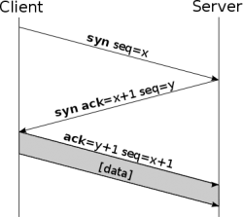Dit betekend dat TCP een pakket gaat versturen het eerst gaat kijken naar een werkende verbinding, deze verbinding wordt gemaakt door middel van de three-way handshake.

Eerst stuurt de client een TCP pakket met de zogenaamde SYN-flag (synchronize). Als de server het pakket accepteert dan stuurt deze een pakket terug met de ACK-flag (acknowledge). Vanaf dan kan de client pakketjes versturen deze connectie word bij elk pakketje ondertussen gecontroleerd. Als de connectie word afgesloten stuurt de server nog een pakket met de FIN-flag (final). Waarbij de andere terug antwoord met ACK-flag en dan omgekeerd.

Voorbeelden: downloads, chatten

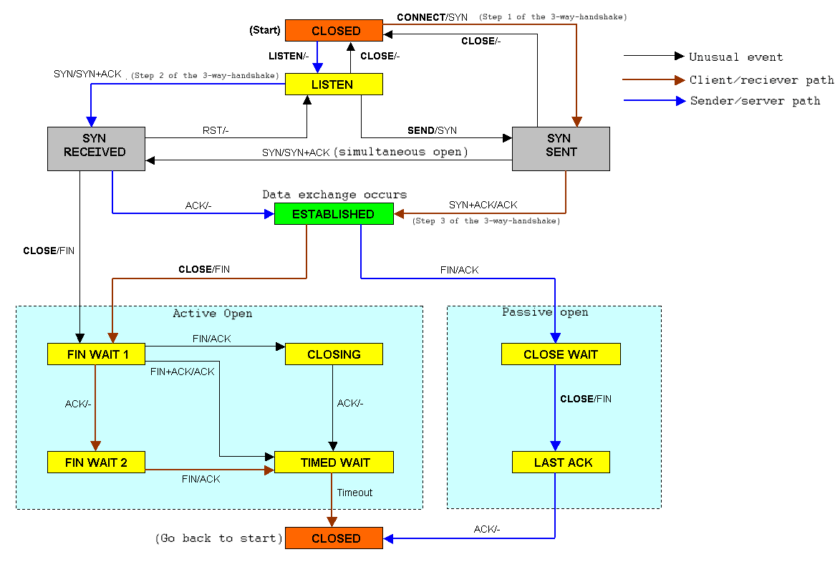

UDP:

UDP of user datagram protocol deze word vergeleken met TCP maar is minder betrouwbaar maar wel sneller deze gaat niet kijken of alle pakketjes aankomen. TCP doet dit wel met behulp van de three- way handshake.

Voorbeelden: streams, fps games

Poorten:

Een poort of een gate zien we vooral als een toegang tot iets. Er zijn 2soorten poorten een hardwarepoort en een netwerkpoort.

Hardwarepoorten worden gebruikt voor het aansluiten van randapparatuur.

Grootste voorbeelden zijn: de parallelle poort, de seriële poort en de USB

Netwerkpoort is een poort waaraan een nummer word gegeven volgens een bepaald TCP/IP-protocol.

Grootste voorbeelden zijn: FTP poort 20, HTTP poort 80 HTTPS poort 443

Voorbeeld TCP Code

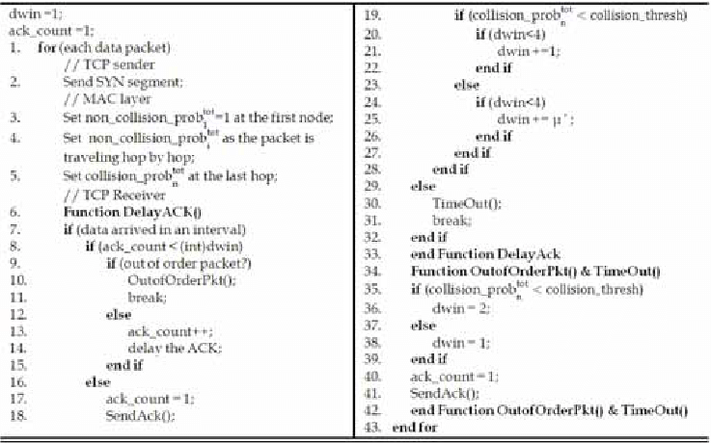

Voorbeeld UDP Code

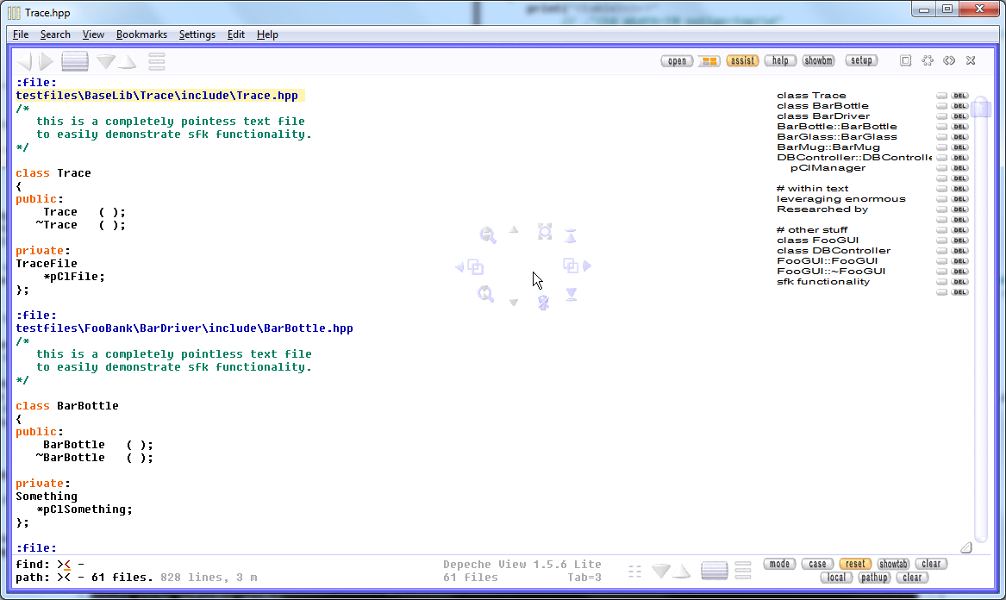

Bronnen:

<https://nl.wikipedia.org/wiki/TCP-_en_UDP-poorten>

<http://www.handel.broeders.be/wiki/index.php?title=Transport_protocol#Transmission_Control_Protocol>

<https://www.geeksforgeeks.org/tcp-and-udp-in-transport-layer/>